产品研发方案 · 内部参考
电工电子实验箱研发方案
结构与底板设计专篇（评审稿）——箱体设计 · 结构设计 · 底板设计 · 模块化/一体化选型
产品代号：NY-DG-01 电工电子实验箱（暂定）
编制部门：研发部
文档版本：V1.0（评审稿）
编制日期：2026 年 7 月 31 日
适用范围：硬件详细设计与结构设计输入

目录
1 设计任务与决策结论
2 架构选型：模块化 vs 一体化
3 箱体设计（箱子怎么做）
4 结构设计（面板布局与安装机构）
5 底板（公用电路板）设计
6 实验模块划分与功能定义
7 一体化备选方案（全部电路在底板上）
8 器件与成本要点
9 开发步骤与验证
10 风险与建议
附录 A 模块功能明细表

1 设计任务与决策结论

1.1 任务范围
本方案聚焦四个问题：①箱子怎么做（结构形式与材料）；②结构怎么设计（面板布局与安装机构）；③电路面板（底板）怎么设计；④采用模块化设计还是全部电路集成在底板上，并给出两种路线的完整设计方法。方案服务于 7 大教学模块、80 学时的全部实验。

1.2 决策结论
推荐架构：“公用底板 + 可插拔实验模块 + 网孔板装调区”的混合架构。
- 底板只做公用电路：电源、保护、测量、信号源与接口，不含任何教学实验电路；
- 实验电路做成 12 个可插拔模块（每模块对应 1–2 个小节实验）；
- 导线加工、低压电器、电机控制三类“动手装调”实验放在网孔板区，不依赖 PCB；
- 相比全部电路集成在底板上，成本仅增加约 60–100 元/套，换来元件可换、故障可设、维修快、扩展易的教学与售后优势。

1.3 设计输入
按实验性质把 7 个模块的实验分为三类，分别落到不同载体：
表 1 实验性质与载体划分
实验性质 | 对应内容 | 载体
规律认知与测量 | 模块一至五的定律验证、元件识别、波形测量 | 可插拔实验模块（12 个）
动手装调实训 | 模块六导线/低压电器、模块七电机控制 | 网孔板装调区（2 个单元）
公用功能 | 多路电源、保护、测量、信号源 | 底板（固定集成）

2 架构选型：模块化 vs 一体化

2.1 三种方案定义
- 方案 A（一体化）：电源、测量、信号源和全部实验电路都集成在底板上，实验内容通过面板丝印、插座与跳线切换；
- 方案 B（纯模块化）：底板仅含公用电路，全部实验做成可插拔模块；
- 方案 C（混合式，推荐）：公用底板 + 可插拔实验模块 + 网孔板装调区。

2.2 方案对比
表 2 一体化与模块化方案对比
对比维度 | A 一体化 | B/C 模块化（推荐 C）
教学灵活性 | 实验内容固定，只能做预设电路 | 模块可换、可加挂，支持自主选题与扩展
元件损耗更换 | 损耗件需返修更换 | 模块独立，损坏件整块更换，教学不中断
故障排查教学 | 难以设置故障 | 可设计带故障模块，配合排查训练
维护维修 | 单板故障影响全箱，返厂维修 | 定位到模块，现场 1 分钟更换
成本（批量 100 套） | 约 1,150–1,200 元/套 | 约 1,250–1,300 元/套（多连接器与模块外壳）
可扩展性 | 改电路需重新制板 | 新增实验只做新模块
整机外观 | 一体印刷面板，整体感强 | 分区明确，稍显“模块化”风格

2.3 选型理由
- 教学适配：本课程大量实验是“按图接线 + 更换元件 + 测量记录”，模块化让元件可换、电路可组合，更贴近真实教学；
- 成本可控：一体化省下的连接器成本有限，但大尺寸底板报废率和维修成本更高，综合全生命周期两者差距不大；
- 风险低：首版按模块化开发，某一模块设计失误不影响整机，试错成本低。

2.4 成本影响说明
模块化增加的成本主要在模块 PCB、外壳与对插连接器（约 60–100 元/套）；作为回报，元件包、故障模块、扩展模块可单独销售，反而形成持续收入点。

3 箱体设计（箱子怎么做）

3.1 结构形式
采用双层便携实验箱：上盖 + 下箱体。上盖翻开 180° 作为面板保护盖；下箱体上层为面板区（底板 + 模块位 + 网孔板），下层为元件仓与工具仓（抽屉式）。使用时不需外接台架，单箱独立完成全部实验。

3.2 外形尺寸与材料
- 外形尺寸约 600×450×190mm（不含提手），整箱质量约 15kg；
- 箱体：ABS 工程塑料注塑 + 铝合金包边/角件，兼顾强度与轻量；
- 面板基板：3mm 铝板（阳极氧化）或 3mm FR4 环氧板，承载底板、模块位与网孔板；
- 首版建议直接采购标准铝合金/ABS 工具箱并定制面板，避免开模风险，量产后转专用模具。

3.3 结构件清单
表 3 结构件清单
结构件 | 材料 | 数量 | 作用
上盖组件 | ABS 注塑，内衬 EVA 保护层 | 1 | 保护面板；内嵌指导书插槽
下箱体 | ABS 注塑 | 1 | 承载面板与抽屉仓
面板基板 | 3mm 铝板或 FR4 板 | 1 | 承载底板、模块位、网孔板
提手 / 锁扣 / 铰链 | 五金 + 塑胶 | 1/2/2 | 便携、防盗、180° 限位开合
支撑脚 / 定位脚 | 橡胶 + ABS | 4/2 | 防滑、叠放定位
元件仓抽屉 | ABS 分格，2 层 | 1 | 元件与工具分类存放
走线槽 / 线夹 / 扎带 | 尼龙 | 若干 | 底板下方线束整理
铭牌 / 警示标贴 | 丝印或不干胶 | 1 套 | 型号、电压等级、安全提示

3.4 制造与装配工艺
- 装配顺序：下箱体 → 面板基板 → 底板 → 模块位机构 → 网孔板/导轨 → 线束 → 标识；
- 面板开孔与丝印一次完成，模块位公差 ±0.2mm，保证互换性；
- 随样机固化装配 SOP 与检验卡，小批量按现有质量协议执行。

4 结构设计（面板布局与安装机构）

4.1 上层面板分区
上层面板区总尺寸 580×430mm，分为六个功能区，见下图与分区表。
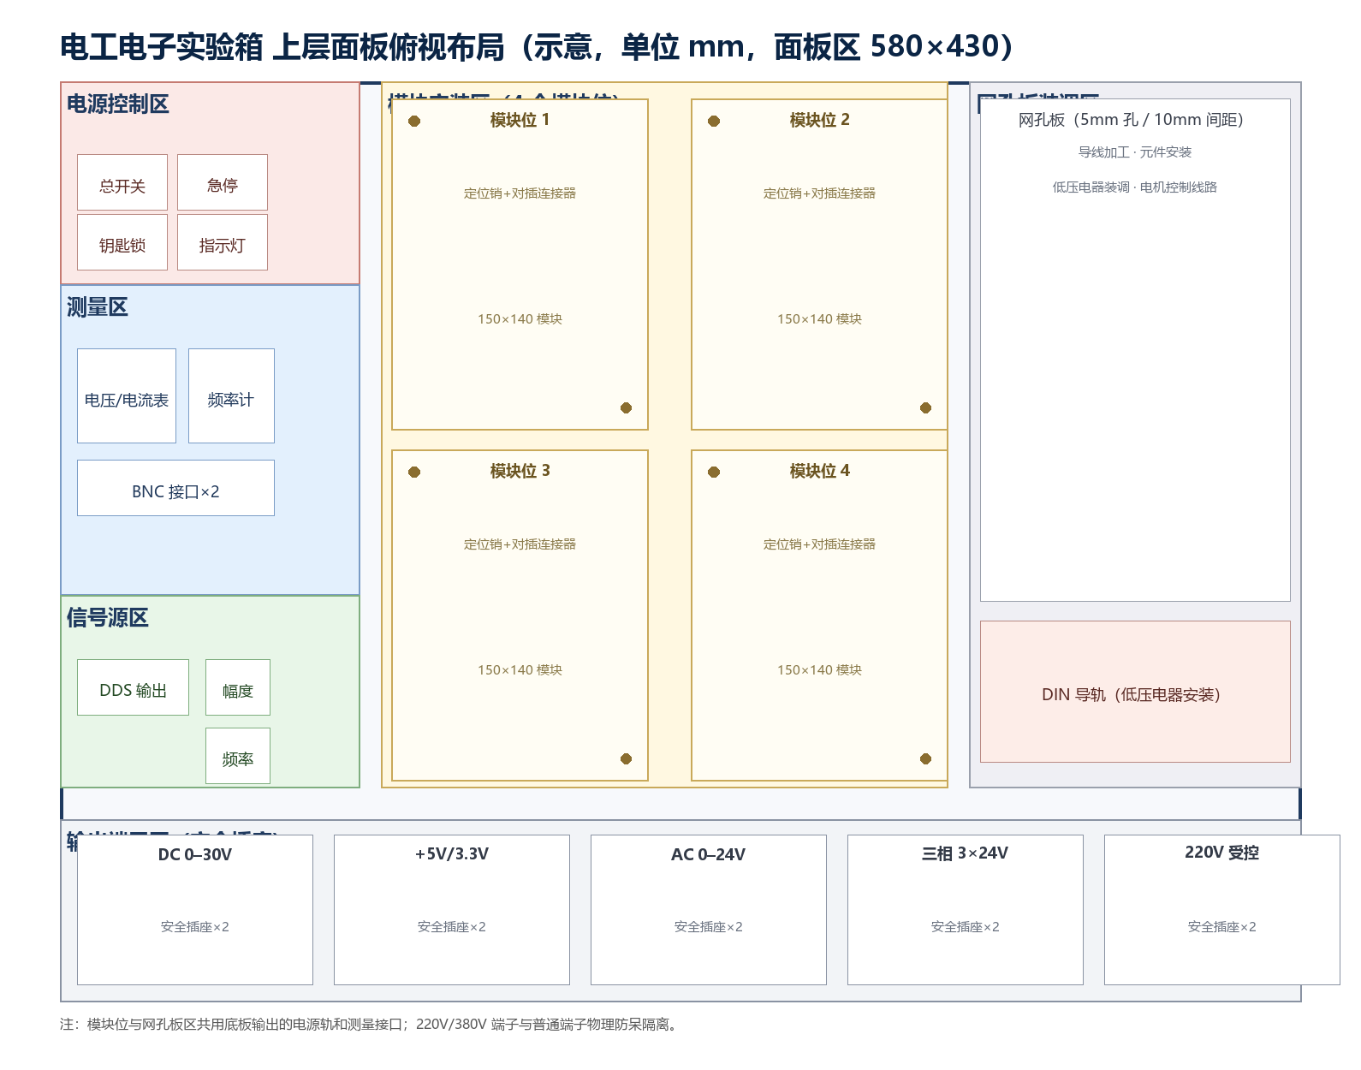
图 1 上层面板俯视布局（示意）
表 4 面板功能分区
功能区 | 尺寸（mm） | 内容
电源控制区 | 140×95 | 总开关、急停、钥匙锁、指示灯
测量区 | 140×145 | 电压/电流表、频率计、BNC 接口×2
信号源区 | 140×90 | DDS 输出、幅度/频率调节
模块安装区 | 265×330 | 4 个模块位（150×140/位）
网孔板装调区 | 155×330 | 网孔板 + DIN 导轨（低压电器）
输出端子区 | 580×85 | DC0-30V、+5V、AC0-24V、三相 3×24V、220V 受控

4.2 模块安装机构
- 4 个模块位按 2×2 布置，模块外形 150×140mm、安装深度约 30mm；
- 固定方式：2 个定位销 + 磁吸/卡扣 + 底部 20P 对插连接器，免工具拆装；
- 模块位带编号与防呆键位，装反无法插入；
- 每个模块位独立供电轨并带限流保护，拔插不影响其他模块。

4.3 网孔板与低压电器区
- 网孔板 145×235mm，孔径 5mm、孔距 10mm，可安装导轨、端子排与元器件；
- DIN 导轨条 145×66mm，用于断路器、接触器、热继电器等安装；
- 电机控制实验使用网孔板 + 三相低压端子 + 电机引出线，电路由学生按图接线。

4.4 走线、散热与安全防护
- 底板下方设走线槽，线束扎带固定、编号标识，可翻开检修；
- 电源区与实验区物理隔离；220V/380V 端子加透明防护罩，普通工具无法误触；
- 急停按钮置于电源控制区显著位置，按下即切断全箱输出并自锁。

4.5 防呆与标识
- 颜色标识：直流红/黑、交流黄/绿、三相黄/绿/红、危险回路橙色；
- 插座、线缆、模块位编号一一对应，接口防反插；
- 电压等级标签分区标注：≤36V / 220V / 380V。

5 底板（公用电路板）设计

5.1 底板职责边界
底板是“公用电路板”，只承载所有实验都要用的功能：电源变换与保护、测量、信号源、接口。实验电路一律不进底板，避免单板故障影响全箱、避免实验内容被锁死。
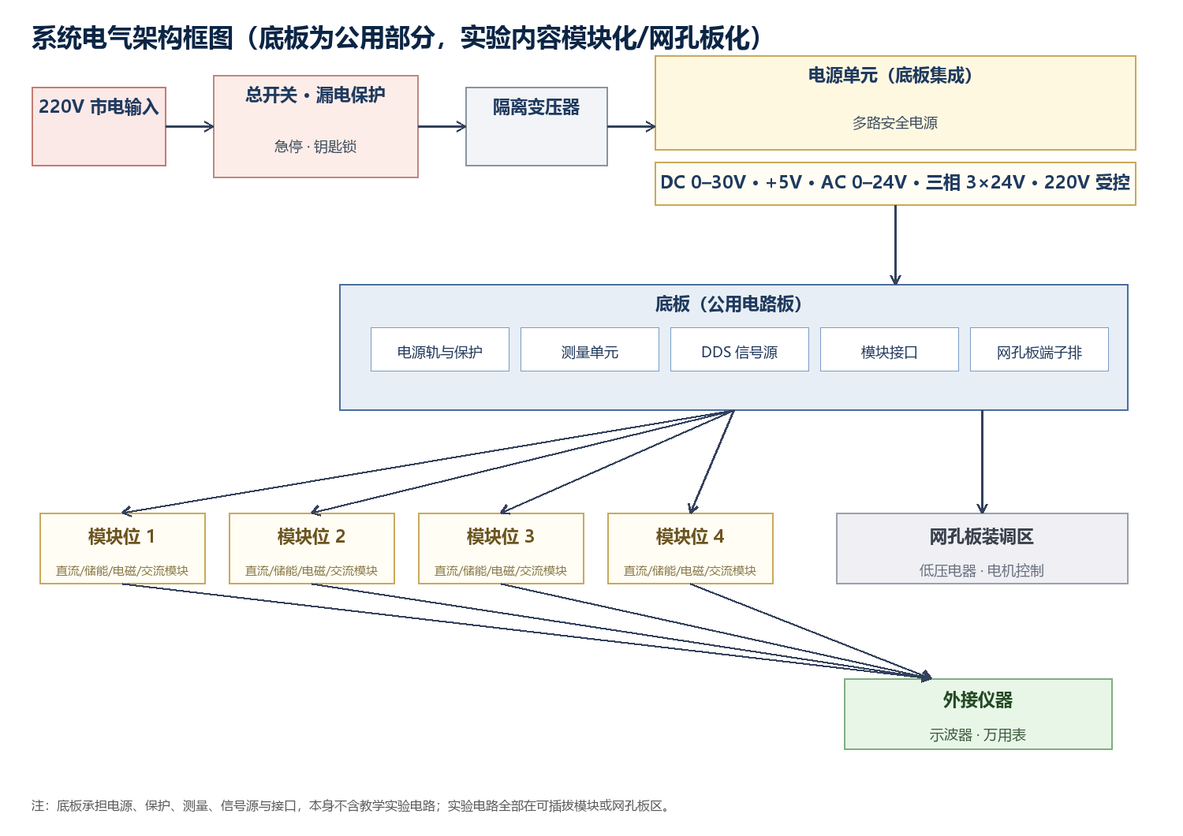
图 2 系统电气架构框图

5.2 底板功能分区
表 5 底板功能分区
区域 | 功能 | 关键电路
电源输入与保护区 | 220V 输入、总开关、漏电保护、急停继电器、保险丝 | 全箱安全总闸
电源变换区 | 隔离变压器（置于底板下/箱底）、DC0-30V 可调、+5V/3.3V、AC0-24V、三相 3×24V、受控 220V | 多路安全电源
测量区 | 电压/电流采样切换、频率计、BNC 缓冲输出 | 表头显示与外接示波器
信号源区 | DDS 芯片 + 低通滤波 + 缓冲放大 | 0.1Hz–1MHz 正弦波
接口区 | 4×20P 模块连接器、输出端子条、网孔板端子排 | 模块与装调区供电/测量

5.3 底板电气设计要点
- 隔离变压器外置（下仓/箱底），底板上只做整流稳压与保护，220V 高压区与低压区爬电距离 ≥6mm，必要时开槽隔离；
- 每个模块位电源轨独立限流（自恢复保险/电子限流），短路互不影响；
- 测量单元：电流采样电阻按量程切换，显示精度优于 1%，支持直流/交流切换；
- 信号源：DDS（如 AD9833 或国产替代）+ 滤波 + 缓冲，输出 0.1Hz–1MHz、0–5Vpp；
- PCB 约 380×260mm，4 层板（独立电源层/地层），FR4，丝印分区编号与电压等级。

5.4 模块接口规范
表 6 模块接口规范
接口 | 类型 | 信号定义 | 说明
电源连接器 | 20P 2.54mm 对插 | 1-2 直流可调；3-4 +5V；5-8 GND；9-10 交流；11-13 三相 A/B/C；14-16 测量+/-/备用；17-20 模块 ID+预留 | 模块位统一供电，各轨限流
测量接口 | 前面板 4mm 香蕉座×2 | 模块测试点 → 测量单元 | 表头可切换电压/电流
信号接口 | BNC×2 | 信号源输出 / 示波器回读 | 交流与波形实验
网孔板接口 | 端子排（红/黑/黄/绿/橙） | DC、AC、三相、受控 220V 引出 | 颜色 + 编号防呆

6 实验模块划分与功能定义

6.1 划分原则
- 按教学内容聚类：一模块对应 1–2 个小节，主题独立；
- 接口统一：全部模块使用同一尺寸与 20P 连接器，可互换插入任意模块位；
- 元件可换：易损元件（灯泡、电阻、电容）采用插座/弹片安装，可单独更换；
- 自含保护：模块内限流电阻与保险，故障不危及底板。

6.2 模块总览
表 7 模块总览
编号 | 模块名称 | 对应实验 | 功能
M1 | 基本电路认知模块 | 模块一 1-1 | 通路/断路/短路三状态演示、电路组成认知
M2 | 欧姆定律与焦耳定律模块 | 模块一 1-2 | I-U 关系验证、通电发热观察、仪表读数
M3 | 串联电路模块 | 模块二 2-1 | 串联分压、电位测量、闭合回路欧姆定律
M4 | 并联电路模块 | 模块二 2-2 | 并联分流关系验证
M5 | 混联电路模块 | 模块二 2-3 | 等效电阻计算验证、任意两点电压测量
M6 | 基尔霍夫定律模块 | 模块二 2-4 | KCL/KVL 验证、支路电流法
M7 | 电容与 RC 充放电模块 | 模块三 3-1 | 电容识别/串并联/充放电曲线
M8 | 电感模块 | 模块三 3-2 | 电感识别、交直流特性、质量检测
M9 | 磁场与电磁感应模块 | 模块四 4-1/4-2 | 右手/左手定则演示、楞次与法拉第定律、自感
M10 | 变压器模块 | 模块四 4-3 | 电压/电流/阻抗变换、损耗分析
M11 | 单相 RLC 模块 | 模块五 5-1/5-2 | 正弦波三要素、RLC 相位、串并联谐振
M12 | 三相电路模块 | 模块五 5-3/5-4 | Y/Δ 联结、线电压/相电压测量
W1 | 低压电器装调单元 | 模块六 | 导线加工、低压电器安装与故障排查
W2 | 三相电机控制单元 | 模块七 | 电机拆装、点动/连续/正反转装调
P1–P3 | 选配模块 | 模块一/三/五 | 功率测量、LCR 测量、触电急救演示

6.3 分组功能说明

6.3.1 直流电路模块组（M1–M6）
- M1：电源、开关、灯座、熔断器组成演示回路，短路点经限流电阻保护，内置电流/电压表；
- M2：可切换定值电阻（10Ω/100Ω/1kΩ）+ 电位器，改变电压记录 I-U；发热电阻观察焦耳效应；
- M3–M5：精密电阻网络板，引出各点电位与测试端子，支持拆线测量；
- M6：双电源、三支路、开关矩阵，节点端子引出，验证 KCL/KVL。

6.3.2 储能元件模块组（M7–M8）
- M7：电容样品插座（电解/瓷片/CBB）+ 串并联组合 + RC 充放电（时间常数可切换），示波器观测曲线；
- M8：电感样品插座 + 交直流特性切换（直流近似短路、交流阻抗变化），万用表/LCR 检测。

6.3.3 电磁与变压器模块组（M9–M10）
- M9：线圈组、检流计接口、磁铁、导轨组件、带铁芯电感与灯泡（自感演示）；
- M10：多抽头变压器 + 负载电阻组，测量电压/电流/阻抗变换。

6.3.4 交流电路模块组（M11–M12）
- M11：R/L/C 组合 + 切换开关 + 双 BNC，配合 DDS 信号源与示波器完成相位和谐振实验；
- M12：Y/Δ 联结切换板 + 灯泡负载 + 相序指示，测量线/相电压电流。

6.3.5 网孔板装调单元（W1–W2）
- W1：网孔板 + DIN 导轨 + 低压电器套件（断路器、熔断器、接触器、热继电器、按钮、指示灯）+ 故障设置开关，完成安装与排查训练；
- W2：三相异步电动机（拆装型）+ 接触器、按钮、熔断器，学生按图接线完成点动/连续/正反转控制。

6.3.6 选配模块（P1–P3）
- P1 功率测量模块：有功功率显示，用于模块五扩展；
- P2 LCR 测量模块：电容/电感/电阻参数测量，提升模块三检测精度；
- P3 触电急救演示件：模拟人与安全用具展示，服务模块一安全教学。

6.4 模块通用设计规范
- 外形 150×140mm、厚度 ≤30mm，前面板丝印电路图形与实验编号；
- 元件标注清晰、易损件插座化；模块内设限流保护；
- 模块说明书随模块交付，含原理图、元件表与实验步骤。

7 一体化备选方案（全部电路集成在底板上）

7.1 适用条件
若采购方明确“实验固定、不要学生更换模块”、或对价格极度敏感、或要求整机一体印刷外观，可退化为一体化方案：全部电路（含实验电路）集成在一张大底板上。

7.2 一体化底板设计方法
表 8 一体化底板分区
区域 | 内容 | 尺寸建议（mm）
电源区 | 220V 输入、保护、隔离变压器、多路输出 | 约 560×120（顶部条）
测量与信号源区 | 表头、频率计、DDS、BNC | 约 200×160
直流实验区 | 欧姆/焦耳定律、串并联混联、基尔霍夫电路 | 约 300×200
储能元件区 | 电容/电感样品、RC 充放电 | 约 180×160
电磁与变压器区 | 线圈、检流计接口、变压器 | 约 200×160
交流电路区 | RLC 组合、三相 Y/Δ | 约 260×160
装调区 | 网孔板 + DIN 导轨（低压电器/电机控制） | 约 200×300

- 元件布置：固定元件直接焊装；损耗件（灯泡、电阻、电容）用插座/弹片，便于现场更换；
- 电路切换：用跳线帽、拨码开关、按钮组合改变电路拓扑，丝印画出完整电路图形；
- 设计要点：高压/低压分区隔离，爬电距离 ≥6mm；元件编号与说明书一一对应；大电流走线加宽，测量端子就近引出；
- 可维修性：底板分区便于定位故障；整板可拆卸，返修更换分区小板（模块化设计的内部延伸）。

7.3 两方案取舍
- 一体化：接线更简单、外观整体、成本略低；缺点是实验固定、元件更换不便、故障排查教学难、扩展需重新制板；
- 模块化：灵活、可换、可扩展、便于设置故障；增加少量成本与连接器；
- 建议：首版按模块化开发；一体化作为低成本衍生型号（换面板与模块位机构，箱体与底板公用部分复用），后期再出。

8 器件与成本要点
表 9 单套成本要点（估算）
类别 | 内容 | 单套参考成本（元）
结构件 | 箱体、面板基板、模块位机构、网孔板、导轨、五金 | 180
底板 | PCB + 电源/保护/测量/信号源元器件 | 260
实验模块 | 12 块模块 PCB 与元件分摊 | 260
低压电器与电机 | 断路器/接触器/热继电器/按钮 + 三相电机与模型 | 320
连接器与线束 | 20P 对插、安全插座、端子排、导线 | 110
工具与耗材 | 剥线钳、压线钳、热缩管、绝缘胶带 | 80
装配测试人工 | 含老化与检验（分摊） | 90
合计 | 批量 100 套估算 | 约 1,300

对比：一体化方案可省去模块 PCB、外壳与部分连接器，单套约 1,150–1,200 元。两者差异在可接受范围，推荐按模块化开发。

9 开发步骤与验证
表 10 开发步骤与里程碑
步骤 | 周期 | 主要工作 | 交付物
结构方案细化 | 第 1–2 周 | 面板布局定稿、模块位机构打样、箱体选型 | 结构图、打样件
底板设计 | 第 2–5 周 | 原理图、PCB、电源与测量调试验证 | 底板样机
模块设计 | 第 3–6 周 | 12 个模块原理图/PCB 并行设计 | 模块样件
结构打样与装配 | 第 5–7 周 | 面板开孔、底板与模块装配、线束制作 | 整机样机 2–3 台
联调与实验验证 | 第 8–10 周 | 按 7 模块逐实验验证、参数校准 | 验证记录
教学资源 | 第 8–12 周（并行） | 模块说明书、实验指导书、课件 | 资源包
小批量试产 | 第 13–16 周 | 10–20 套试产、SOP 固化 | 试产报告

10 风险与建议
表 11 风险与对策
风险 | 等级 | 应对措施
面板布局与重量超预期 | 中 | 样机实测重量；材料减重；布局评审
模块连接器接触不良 | 中 | 镀金端子、寿命 ≥1 万次、出厂插拔老化
模块与课程大纲不匹配 | 中 | 与目标院校逐实验评审；接口统一便于增补模块
三相电源安全 | 高 | 3×24V 低压为主；220V/380V 受控输出 + 双联锁
结构返工 | 低 | 首版即按模块化架构定稿，避免中途切换路线

- 建议一：先做 1:1 面板木质/亚克力模型验证布局与操作空间，再开金属面板；
- 建议二：模块先做“通用底板 + 最小模块组（M1、M3、M7、M11）”验证接口与整机，再批量展开 12 个模块；
- 建议三：连接器、安全插座等关键件按 1 万次寿命选型并做老化测试。

附录 A 模块功能明细表
表 A1 模块功能明细表
编号 | 名称 | 对应实验 | 功能说明 | 关键器件
M1 | 基本电路认知模块 | 模块一 1-1 | 演示通路/断路/短路三种状态；认识电路组成 | 灯座、开关×2、熔断器、限流电阻
M2 | 欧姆/焦耳定律模块 | 模块一 1-2 | I-U 关系验证；通电发热观察；仪表读数 | 切换电阻、10kΩ 电位器、发热电阻
M3 | 串联电路模块 | 模块二 2-1 | 串联分压、电位与端电压测量 | 精密电阻 10/20/30Ω、测试端子
M4 | 并联电路模块 | 模块二 2-2 | 并联分流验证 | 三支路电阻、支路开关
M5 | 混联电路模块 | 模块二 2-3 | 等效电阻计算验证、任意两点电压 | 跳线切换混联网络
M6 | 基尔霍夫定律模块 | 模块二 2-4 | KCL/KVL 验证、支路电流法 | 双电源、三支路电阻、开关矩阵
M7 | 电容与 RC 充放电模块 | 模块三 3-1 | 电容识别、串并联、充放电曲线 | 电容样品插座、RC 切换、BNC
M8 | 电感模块 | 模块三 3-2 | 电感识别、交直流特性、质量检测 | 电感样品插座、交直流切换
M9 | 磁场与电磁感应模块 | 模块四 4-1/4-2 | 右手/左手定则、楞次/法拉第、自感 | 线圈组、检流计、磁铁、带铁芯电感
M10 | 变压器模块 | 模块四 4-3 | 电压/电流/阻抗变换、损耗 | 多抽头变压器、负载电阻组
M11 | 单相 RLC 模块 | 模块五 5-1/5-2 | 三要素、相位关系、串并联谐振 | R/L/C 组合、双 BNC
M12 | 三相电路模块 | 模块五 5-3/5-4 | Y/Δ 联结、线/相电压测量 | Y/Δ 切换、灯泡负载、相序指示
W1 | 低压电器装调单元 | 模块六 | 导线加工、低压电器安装与故障排查 | 网孔板、导轨、断路器/接触器/热继电器等
W2 | 三相电机控制单元 | 模块七 | 电机拆装、点动/连续/正反转装调 | 三相电机、接触器×2、按钮、熔断器
P1 | 功率测量模块（选配） | 模块五 | 有功功率测量 | 功率表电路
P2 | LCR 测量模块（选配） | 模块三 | 电容/电感/电阻参数测量 | LCR 表头
P3 | 触电急救演示件（选配） | 模块一 | 急救训练与安全演示 | 模拟人、安全用具

